
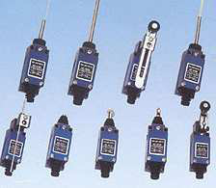
MATERIAIS ELÉTRICOS PARA AUTOMAÇÃO INDUSTRIAL EM BAIXA TENSÃO
Pag. 1
Chaves Fim de Curso
Linha ME/TZ metálica
• 1 entrada de cabos
• Grau de proteção IP 64
• Cabeçotes intercambiáveis entre todos os corpos
• Longa vida mecânica
• Conformidades IEC 60947-5-1, VDE 0660-200, DIN EN 50041
• Certificação: CCC, CE
Características técnicas
Reservamos o direito de alterar as características e especificações sem prévio aviso.
Característica do corpo
Materiais | Invólucro | Zamak injetado pintado
Materiais | Cabeçote | Alumínio e plástico injetado
Materiais | Pistão | Aço
Materiais | Tampa | Alumínio
Proteção |  | IP 64
Vida mecânica |  | 10 x 10⁶
Dimensão do corpo (L x P x H) |  | 28 x 25 x 64mm
Temperatura ambiente | Serviço | -10°C ~ +60°C
Temperatura ambiente | Estocagem | -20°C ~ +80°C
Característica dos contatos
Tensão de emprego Ue |  | 10A 380V
Tensão de isolamento Ui |  | 500V
Tensão suportável de impulso Uimp |  | 6KV
Capacidade elétrica |  | 15A 220V  10A 380V
Tipo |  | Ação brusca
Vida elétrica |  | 200.000
Número de contatos |  | 1NA+1NF

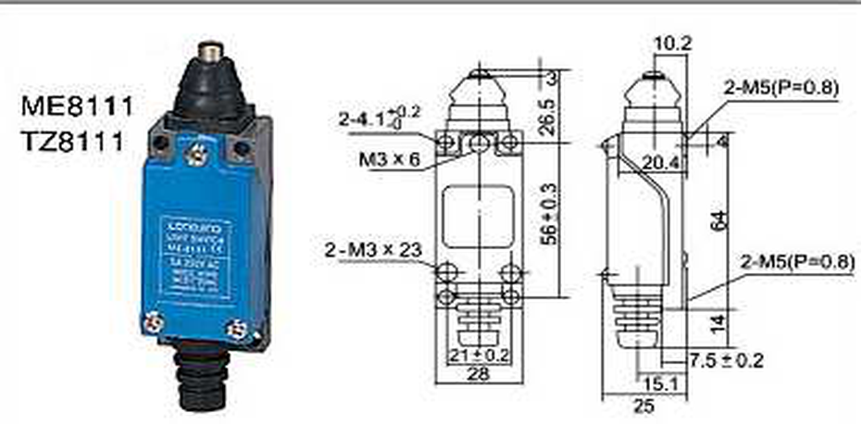
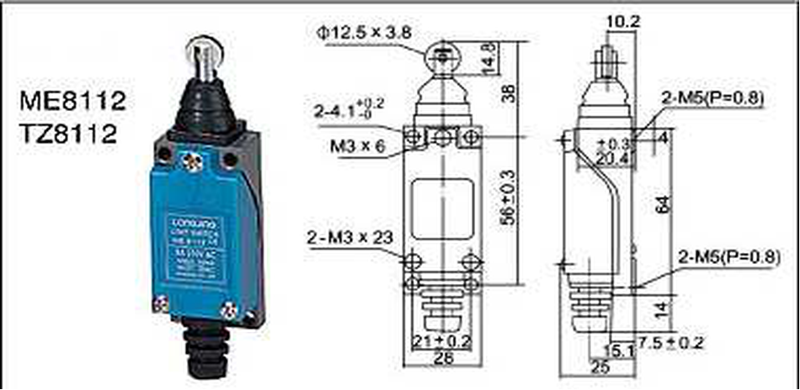
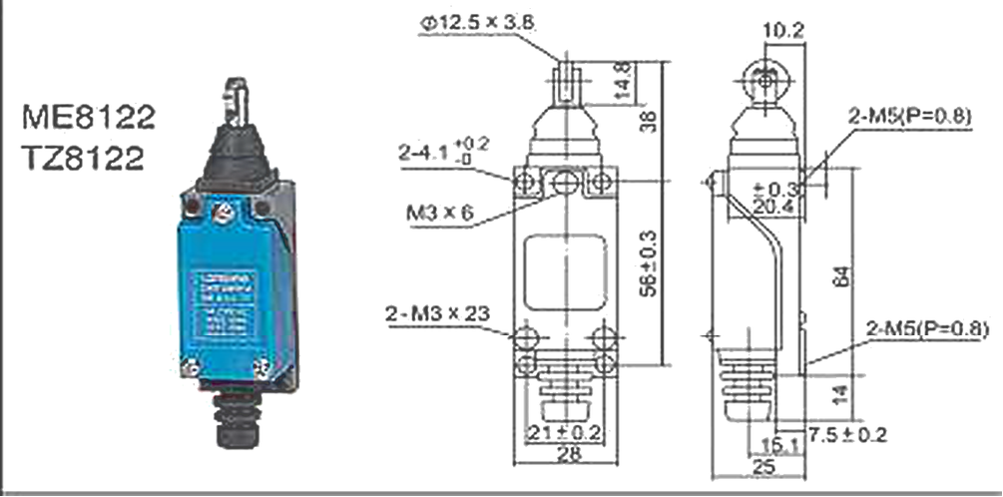
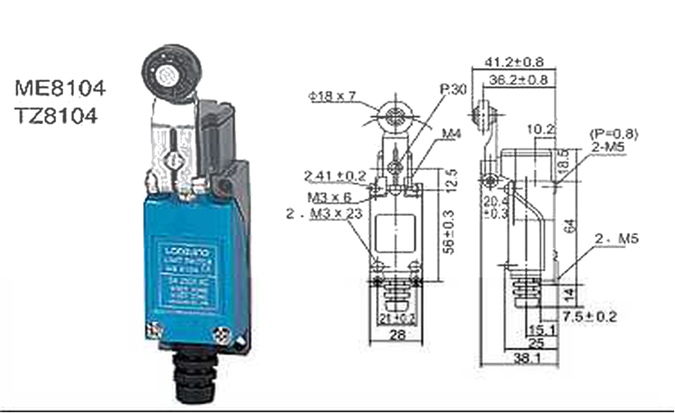
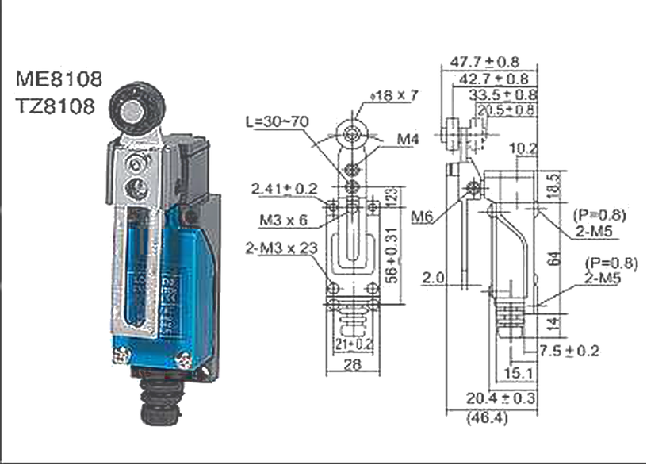
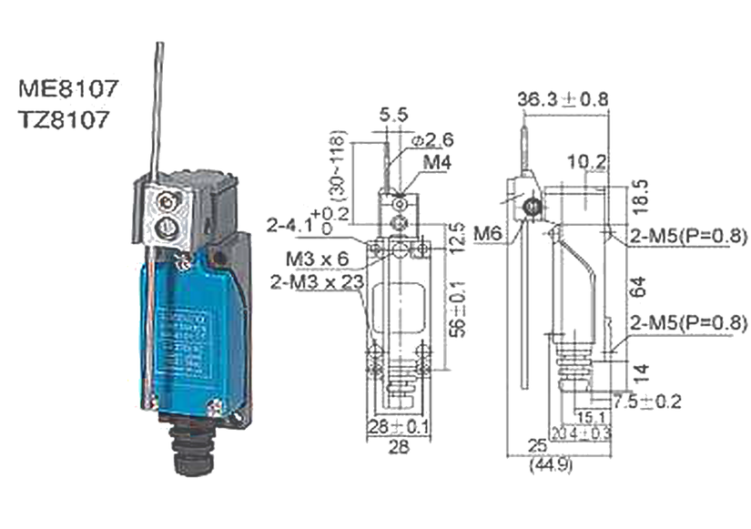
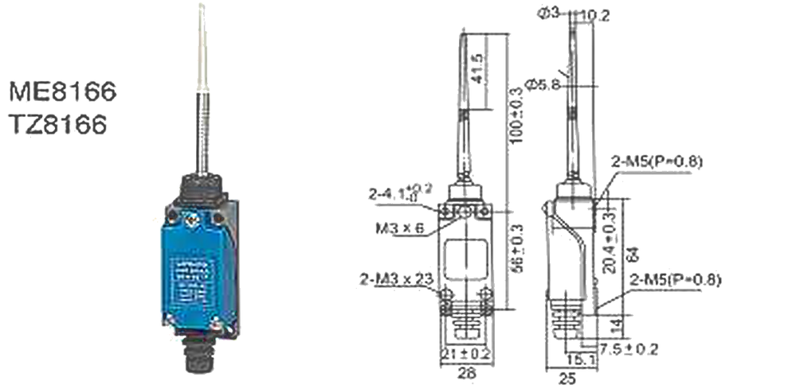
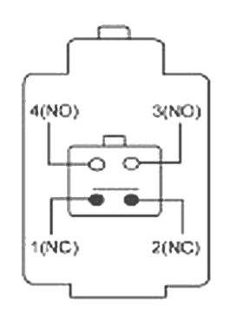
ME/TZ - Chaves Fim de Curso
Pag. 2
Designação
Medidas dimensionais (mm)
Figura 1
Figura 2
Figura 3
Figura 4
Figura 5
Figura 6
Figura 7
Esquema do contato
Reservamos o direito de alterar as características e especificações sem prévio aviso.
Contato Tel: (11) 2081-8168
WhatsApp / vendas: (11) 98324-0256 ; (11) 98368-0032
Email: comercial@bhseletronica.com.br
www.bhseletronica.com.br
Designação | Referência | Figura
Cabeçote com movimento retilíneo
Pistão em aço para ataque vertical | ME-8111 | 1
Pistão com roldana em aço para ataque por came | ME-8112 | 2
Pistão com roldana para ataque em sentido perpendicular | ME-8114/8122 | 3
Cabeçote com movimento angular
Alavanca com roldana termoplástica 2 sentidos lateral | ME-8104 | 4
Alavanca regulável com roldana em termoplástico | ME-8108 | 5
Haste regulável com movimento angular 2 sentidos | ME-8107 | 6
Cabeçote multidirecional, elemento de comando flexível
Haste flexível tipo mola, acionamento em todas as direções | ME-8166 | 7
Haste flexível tipo antena, acionamento em todas as direções | ME-8169 | 8

